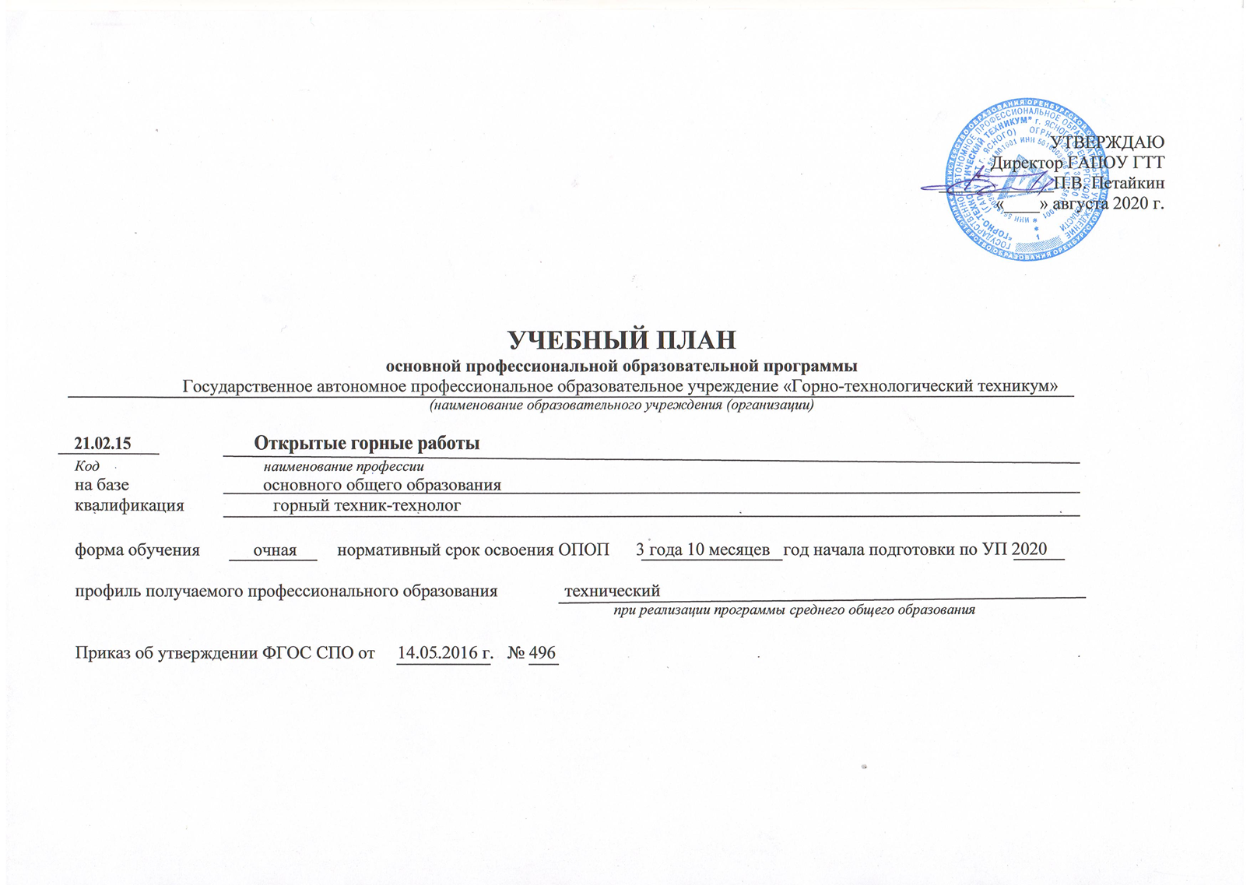

**План учебного процесса по программам подготовки специалистов среднего звена (ППССЗ) по специальности**

**21.02.15 «Открытые горные работы» гр.04**

|  |  |  |  |  |  |  |  |  |  |  |  |  |  |  |  |  |  |  |  |  |  |  |
| --- | --- | --- | --- | --- | --- | --- | --- | --- | --- | --- | --- | --- | --- | --- | --- | --- | --- | --- | --- | --- | --- | --- |
| **Индекс** | **Наименование циклов, дисциплин, профессиональных модулей, МДК, практик** | **Формы промежуточной аттестации** | **Учебная нагрузка обучающихся (час.)** | | | | | | | | **Распределение обязательной нагрузки по курсам и семестрам (час.в семестр)** | | | | | | | | | | | |
| **максимальная** | **Самостоятельная учебная работа** | **Обязательная аудиторная** | | | | | | I курс | | **Промежуточная аттестация** | II курс | | **Промежуточная аттестация** | III курс | | **Промежуточная аттестация** | IVкурс | | **Промежуточная аттестация** |
| **всего занятий** | в т. ч. | | | | | **1 сем./трим**  нед  **17** | **2 сем./трим**  нед  **22** | **3 сем./трим**  нед  **17** | **4 сем./трим**  нед  **19,5** | **5 сем./трим**  нед  **14,5** | **6 сем./трим**  нед  **18** | **7 сем./трим**  нед.  **15** | **8 сем./трим**  нед. |
|  | Уроки, лекции | **Практические –лабораторные работы** | консульртации | Курсовых работ(проектов) | **Индивидуальный проект** |
| **1** | **2** | **3** | **4** | **5** | **6** | **7** | **8** |  | **9** |  | **10** | **11** | **12** | **13** | **14** | **15** | **16** | **17** |
| **О.00** | **Общеобразовательный цикл** |  | **1476** |  | **1404** | **620** | **755** | **9** |  | **20** | **612** | **792** | **72** |  |  |  |  |  |  |  |  |  |
| **ОУП** | **Базовый** |  | ***906*** |  | ***888*** | ***394*** | ***483*** | ***7*** |  |  | ***370*** | ***518*** | ***18*** |  |  |  |  |  |  |  |  |  |
| ОУП.01 | Русский язык | д/з, Э | 126 |  | 108 | 54 | 52 | 2 |  |  | 48  (д/з) | 60(э) | 18 |  |  |  |  |  |  |  |  |  |
| ОУП.02 | Литература | д/з | 100 |  | 100 | 50 | 49 | 1 |  |  | 32 | 68(д/з) |  |  |  |  |  |  |  |  |  |  |
| ОУП.03 | Родная литература | д/з | 44 |  | 44 | 22 | 21 | 1 |  |  |  | 44(д/з) |  |  |  |  |  |  |  |  |  |  |
| ОУП.04 | Иностранный язык | д/з | 118 |  | 118 | 0 | 118 | 0 |  |  | 48 | 70(д/з) |  |  |  |  |  |  |  |  |  |  |
| ОУП.05 | История | д/з | 118 |  | 118 | 98 | 20 | 0 |  |  | 48 | 70(д/з) |  |  |  |  |  |  |  |  |  |  |
| ОУП.06 | Физическая культура | д/з | 170 |  | 170 | 8 | 162 | 0 |  |  | 80(з) | 90(д/з) |  |  |  |  |  |  |  |  |  |  |
| ОУП.07 | Основы безопасности жизнедеятельности | д/з | 76 |  | 76 | 36 | 40 | 0 |  |  | 30 | 46(д/з) |  |  |  |  |  |  |  |  |  |  |
| ОУП.08 | Химия | д/з | 118 |  | 118 | 106 | 11 | 1 |  |  | 48 | 70(д/з) |  |  |  |  |  |  |  |  |  |  |
| ОУП.09 | Астрономия | д/з | 36 |  | 36 | 26 | 10 | 0 |  |  | 36(д/з) |  |  |  |  |  |  |  |  |  |  |  |
|  | **Профильный** |  | ***570*** |  | ***516*** | ***220*** | ***272*** | ***4*** |  | ***20*** | ***242*** | ***274*** | ***54*** |  |  |  |  |  |  |  |  |  |
| ОУП.10 | Математика | д/з, Э | 272 |  | 254 | 90 | 162 | 2 |  |  | 126  (д/з) | 128(э) | 18 |  |  |  |  |  |  |  |  |  |
| ОУП.11 | Физика (индивидуальный проект) | Э | 180 |  | 162 | 84 | 58 | 0 |  | 20 | 66 | 96(э) | 18 |  |  |  |  |  |  |  |  |  |
| ОУП.12 | Информатика и ИКТ | д/з, Э | 118 |  | 100 | 46 | 52 | 2 |  |  | 50(д/з) | 50(э) | 18 |  |  |  |  |  |  |  |  |  |
| **ОГСЭ.00** | **Общий гуманитарный и социально-экономический цикл** | **1З/4ДЗ/-Э** | **648** | **216** | **432** | **50** | **382** |  |  |  |  |  |  | **274** | **158** |  |  |  |  |  |  |  |
| ОГСЭ.01 | Основы философии | -;-;-;ДЗ | 72 | 24 | 48 | 24 | 24 |  |  |  |  |  |  | 34 | 14(дз) |  |  |  |  |  |  |  |
| ОГСЭ.02 | История | -;-;ДЗ | 72 | 24 | 48 | 24 | 24 |  |  |  |  |  |  | 34 | 14(дз) |  |  |  |  |  |  |  |
| ОГСЭ.03 | Иностранный язык | -;-;-;ДЗ | 252 | 84 | 168 | 0 | 168 |  |  |  |  |  |  | 102 | 66(дз) |  |  |  |  |  |  |  |
| ОГСЭ.04 | Физическая культура | -;-;З;ДЗ | 252 | 84 | 168 | 2 | 166 |  |  |  |  |  |  | 36(з) | 38(з) |  | 28(з) | 36(з) |  | 30(д/з) |  |  |
| **ЕН.00** | **Математический и общий естественно-научный цикл** | **-З/-2ДЗ/-Э** | **170** | **56** | **114** | **56** | **58** |  |  |  |  |  |  | **48** | **66** |  |  |  |  |  |  |  |
| ЕН.01 | Математика | -;-;ДЗ | 90 | 30 | 60 | 30 | 30 |  |  |  |  |  |  | 30 | 30(дз) |  |  |  |  |  |  |  |
| ЕН.02 | Экологические основы природопользования | -;-;-;ДЗ | 80 | 26 | 54 | 26 | 28 |  |  |  |  |  |  | 18 | 36(дз) |  |  |  |  |  |  |  |
| **П.00** | **Профессиональный учебный цикл** | **-З/17ДЗ/10Э** | **4744** | **1240** | **3378** | **1214** | **1224** |  | **40** |  |  |  |  | **298** | **542** | **54** | **612** | **828** | **54** | **576** | **504** | **18** |
| **ОП.00** | **Общепрофессиональные дисциплины** | **-З/7ДЗ/3Э** | **850** | **266** | **530** | **280** | **250** |  |  |  |  |  |  | **88** | **237** | **54** | **205** |  |  |  |  |  |
| ОПД.01 | Инженерная графика | -;ДЗ;-;-;-;-;-; | 88 | 30 | 58 | 28 | 30 |  |  |  |  |  |  | 58 (дз) |  |  |  |  |  |  |  |  |
| ОПД.02 | Электротехника и электроника | -;-;-;Э | 114 | 32 | 64 | 32 | 32 |  |  |  |  |  |  | 30 | 34 (Э) | 18 |  |  |  |  |  |  |
| ОПД.03 | Метрология, стандартизация и сертификация | -;-;-ДЗ | 54 | 18 | 36 | 18 | 18 |  |  |  |  |  |  |  | 36(дз) |  |  |  |  |  |  |  |
| ОПД.04 | Геология | -;-;-;-;ДЗ | 104 | 34 | 70 | 36 | 34 |  |  |  |  |  |  |  | 36 |  | 34(дз) |  |  |  |  |  |
| ОПД.05 | Техническая механика | -;-;-;Э | 109 | 31 | 60 | 30 | 30 |  |  |  |  |  |  |  | 60 (Э) | 18 |  |  |  |  |  |  |
| ОПД.06 | Информационные технологии в профессиональной деятельности | -;-;-;-;ДЗ | 58 | 20 | 38 | 20 | 18 |  |  |  |  |  |  |  |  |  | 38 (дз) |  |  |  |  |  |
| ОПД.07 | Основы экономики | -;-;-;-;ДЗ | 54 | 18 | 36 | 18 | 18 |  |  |  |  |  |  |  |  |  | 36 (дз) |  |  |  |  |  |
| ОПД.08 | Правовые основы профессиональной деятельности | -;-;-;-;ДЗ | 95 | 31 | 64 | 32 | 32 |  |  |  |  |  |  |  |  |  | 64 (ДЗ) |  |  |  |  |  |
| ОПД.09 | Охрана труда | -;-;-;Э;-;-;-; | 72 | 18 | 36 | 18 | 18 |  |  |  |  |  |  |  | 36 (Э) | 18 |  |  |  |  |  |  |
| ОПД.10 | Безопасность жизнедеятельности | -;-;-;-;ДЗ | 102 | 34 | 68 | 48 | 20 |  |  |  |  |  |  |  | 35 |  | 33 (дз) |  |  |  |  |  |
| **ПМ.00** | **Профессиональные модули** | **-З/10ДЗ/7Э** | **3894** | **974** | **2848** | **934** | **974** |  | **40** |  |  |  |  | **228** | **305** |  | **407** | **828** | **54** | **576** | **504** | **18** |
| **ПМ.01** | **Ведение технологических процессов горных и взрывных работ** | **-З/4ДЗ/2Э** | **2058** | **536** | **1504** | **496** | **536** |  | **40** |  |  |  |  | **91** | **69** |  | **154** | **496** | **18** | **298** | **396 (ЭК)** |  |
| МДК.  01.01 | Основы горного и маркшейдерского дела | -;-;-;-;-;-;ДЗ | 654 | 218 | 436 | 218 | 218 |  |  |  |  |  |  | 91 | 30 |  | 76 | 164 |  | 75 (дз) |  |  |
| МДК.  01.02 | Технология добычи полезных ископаемых открытым способом | -;-;-;-;-;Э | 246 | 76 | 152 | 36 | 76 |  | 40 |  |  |  |  |  |  |  |  | 152 (Э) | 18 |  |  |  |
| МДК.  01.03 | Механизация и электроснабжение горных и взрывных работ | -;-;-;-;-;-;ДЗ | 726 | 242 | 484 | 242 | 242 |  |  |  |  |  |  |  | 39 |  | 78 | 180 |  | 187  (дз) |  |  |
| УП.01.01 | Учебная практика (ознакомительная на предприятии) | -;-;-;-;-;-;-;ДЗ | 72 | - | 72 |  |  |  |  |  |  |  |  |  |  |  |  |  |  | 36 | 36 (дз) |  |
| ПП.01.01 | Практика (по профилю специальности) | -;-;-;-;-;-;-;ДЗ | 360 | - | 360 |  |  |  |  |  |  |  |  |  |  |  |  |  |  |  | 360 (дз) |  |
| **ПМ.02** | **Контроль безопасности ведения горных и взрывных работ** | **-З/1ДЗ/2Э** | **315** | **75** | **222** | **75** | **75** |  |  |  |  |  |  |  |  |  |  |  |  | **150** | **72 (ЭК)** | **18** |
| МДК.  02.01 | Система управления охраной труда и промышленной безопасностью в горной промышленности | -;-;-;-;-;-;Э | 243 | 75 | 150 | 75 | 75 |  |  |  |  |  |  |  |  |  |  |  |  | 150 (Э) |  | 18 |
| ПП.02.01 | Практика (по профилю специальности) | -;-;-;-;-;-;-;ДЗ | 72 | - | 72 |  |  |  |  |  |  |  |  |  |  |  |  |  |  |  | 72 (дз) |  |
| **ПМ.03** | **Организация деятельности персонала производственного подразделения** | **-З/2ДЗ/1Э** | **591** | **179** | **394** | **179** | **179** |  |  |  |  |  |  |  |  |  | **78** | **152** | **18** | **128** | **36 (ЭК)** |  |
| МДК.  03.01 | Организация и управление производственным подразделением | -;-;-;-;-;-;ДЗ | 537 | 179 | 358 | 179 | 179 |  |  |  |  |  |  |  |  |  | 78 | 152 | 18 | 128 (дз) |  |  |
| ПП.03.01 | Практика (по профилю специальности) | -;-;-;-;-;-;-;ДЗ | 36 | - | 36 |  |  |  |  |  |  |  |  |  |  |  |  |  |  |  | 36 (дз) |  |
| **ПМ.04** | **Выполнение работ по одной или нескольким профессиям рабочих, должностям служащих** | **-З/3ДЗ/2Э** | **930** | **184** | **728** | **184** | **184** |  |  |  |  |  |  | **137** | **236** |  | **175** | **180 (ЭК)** | **18** |  |  |  |
| МДК.  04.01 | Технология выполнения слесарно-сборочных и ремонтных работ | -;-;-;-;Э | 570 | 184 | 368 | 184 | 184 |  |  |  |  |  |  | 137 | 128 |  | 103 (Э) |  | 18 |  |  |  |
| УП.04.01 | Слесарная практика | -;-;-;ДЗ | 108 | - | 108 |  |  |  |  |  |  |  |  |  | 108 (дз) |  |  |  |  |  |  |  |
| УП.04.02 | Выполнение сварочных работ | -;-;-;-;ДЗ | 72 | - | 72 |  |  |  |  |  |  |  |  |  |  |  | 72 (дз) |  |  |  |  |  |
| ПП.04.01 | Практика на получение рабочей профессии «Слесарь-ремонтник» | -;-;-;-;-;ДЗ | 180 | - | 180 |  |  |  |  |  |  |  |  |  |  |  |  | 180 (дз) |  |  |  |  |
| **Всего** | | **2З/22ДЗ/14Э** | **7038** | **1512** | **5328** | **1940** | **2419** | **9** | **40** | **20** | **612** | **828** | **72** | **602** | **766** | **54** | **612** | **828** | **54** | **576** | **504** | **18** |
| **ПДП** | **Преддипломная практика** | -;-;-;-;-;-;-;**З** | 144 | - | 144 |  |  |  |  |  |  |  |  |  |  |  |  |  |  |  | **4 нед** |  |
| **ГИА** | **Государственная итоговая аттестация** |  |  |  |  |  |  |  |  |  |  |  |  |  |  |  |  |  |  |  | **6 нед.** |  |
| **Консультации** из расчета 4 часа на одного обучающегося на каждый учебный год  **Государственная итоговая аттестация**  1. Программа базовой подготовки  1.1. Дипломный проект  Выполнение дипломного проекта с 18.05 по 14.6 (всего 4 нед.)  Защита дипломного проекта с 15.06 по 28.06 (всего 2 нед.)  1.2. Государственные экзамены – 10, перечислить наименование:  русский язык, математика, информатика и ИКТ, физика, математика, электротехника и электроника, техническая механика, охрана труда, технология добычи полезных ископаемых открытым способом, технология выполнения слесарно-сборочных и ремонтных работ. | | | | | **Всего** |  | дисциплин  и МДК | | |  | **612** | **828** |  | **602** | **658** |  | **540** | **648** |  | **540** | **-** |  |
|  | учебной практики | | |  |  |  |  |  | **108** |  | **72** |  |  | **36** | **36** |  |
|  | производст. практики | | |  |  |  |  |  |  |  |  | **180** |  |  | **468** |  |
|  | преддипломн. практики | | |  |  |  |  |  |  |  |  |  |  |  | **144** |  |
|  | экзаменов | | |  | - | 4 |  | - | 3 | 3 | - | 2 | 2 | - | 1 | 1 |
|  | дифф. зачетов | | |  | 3 | 8 |  | 1 | 8 |  | 6 | 1 |  | 3 | 4 |  |
|  | зачетов | | |  | 2 | - |  | 1 | - |  | - | - |  | - | - |  |